名单如下：

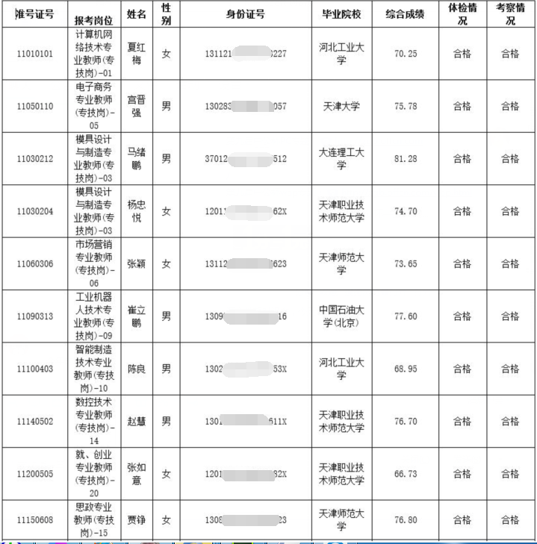

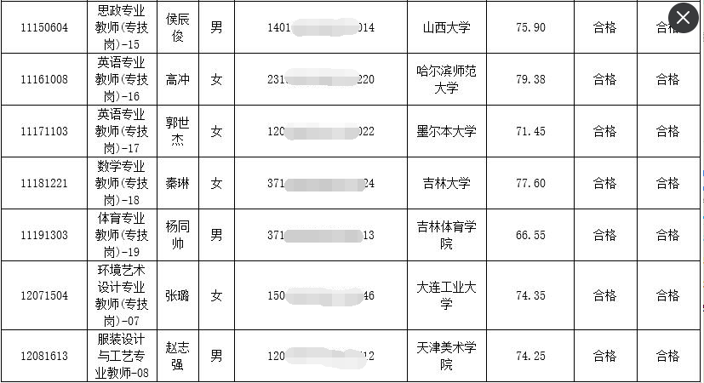

准考证号为11010102，报考岗位为计算机网络技术专业教师(专技岗)-01的考生张玉萍，综合成绩为67.50，因其在孕期暂缓体检及考察环节。